课程思政案例资源审批操作手册

账号登录（已有超星学习通账号并绑定过安徽建筑大学和工号的可跳过此步）
(1)app使用下载方式
a、在手机app商店里直接搜索“超星学习通”下载安装或者空间左下角下载安装。
b、下载地址： http://apps.chaoxing.com/d
c、扫描二维码安装


（2）登陆方式
请点击学习通右下角“我”再点击左上“请先登录”，点击下方“新用户注册”，使用本人手机号注册，在单位验证输入“1232”点选“安徽建筑大学”，输入自己的“教务工号”进行账号绑定，按操作进行登录学习。如遇无法登录情况请联系在线客服咨询或在安建大在线教师线上教学QQ群咨询（群号422913849）。
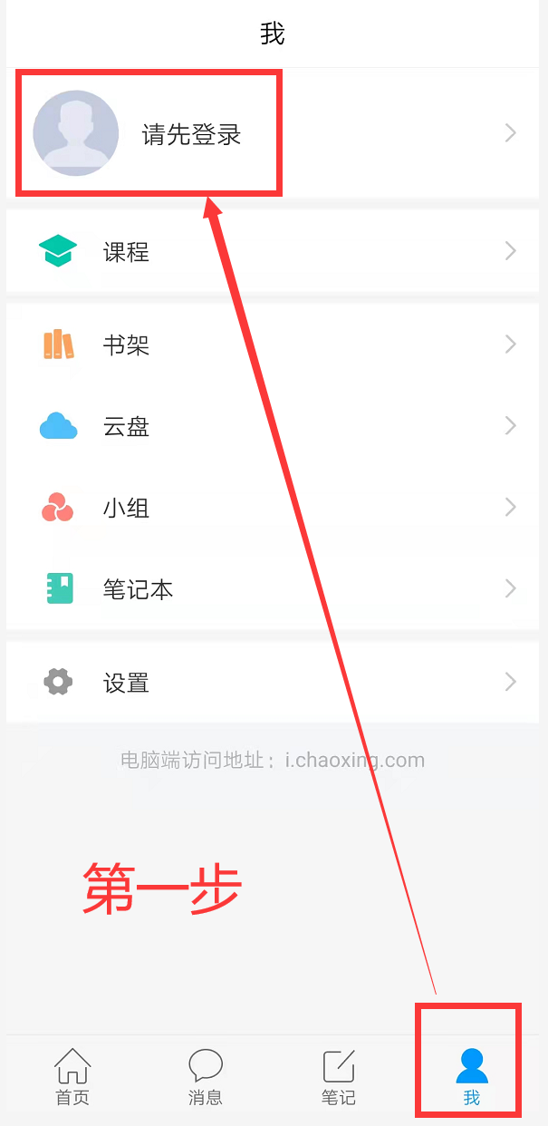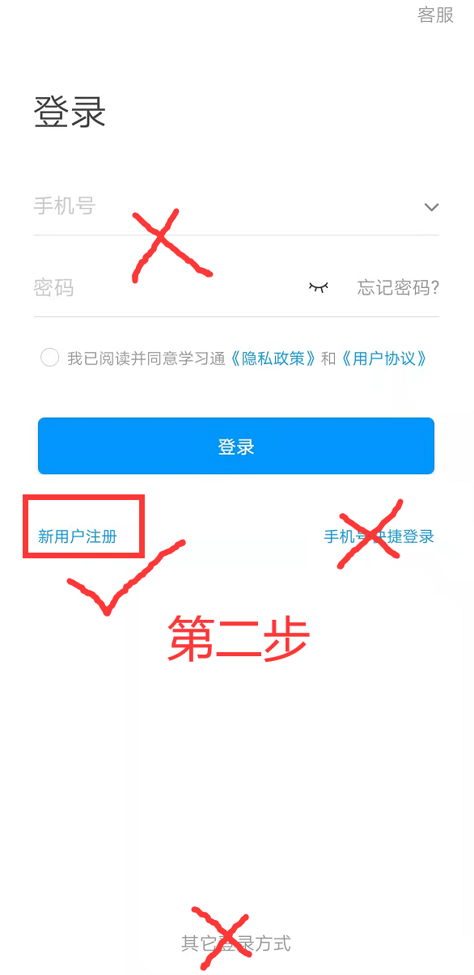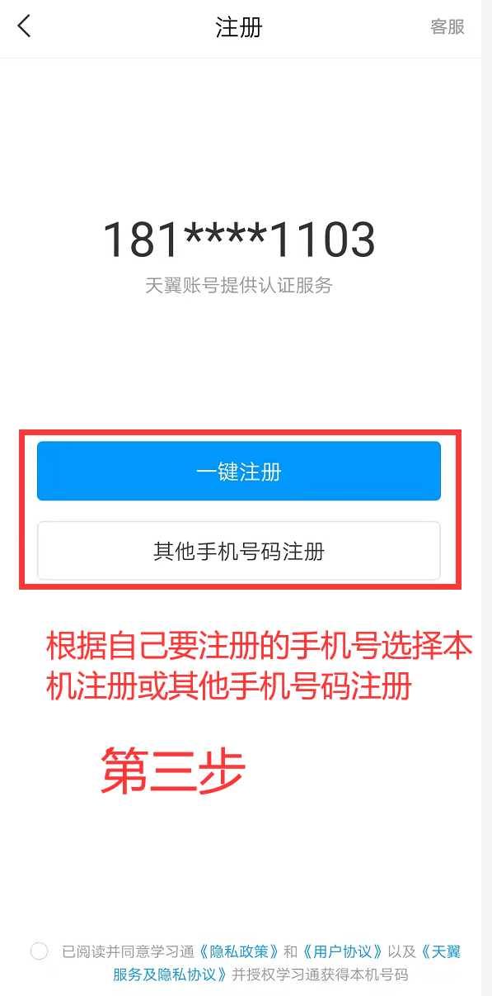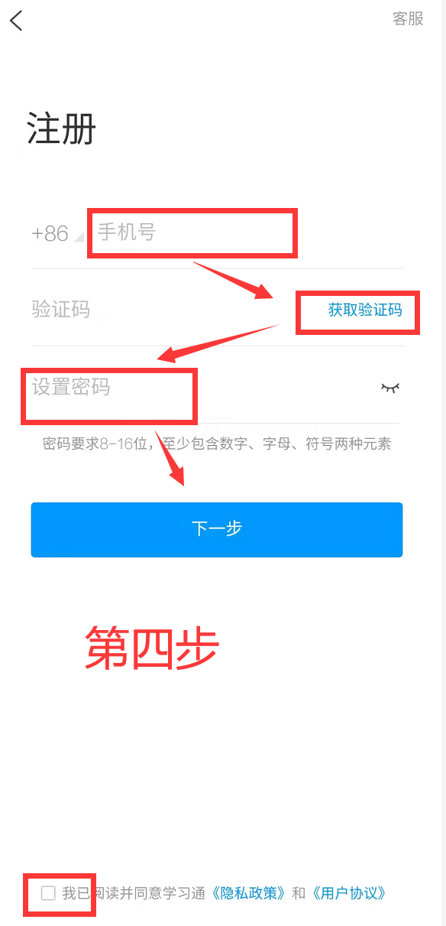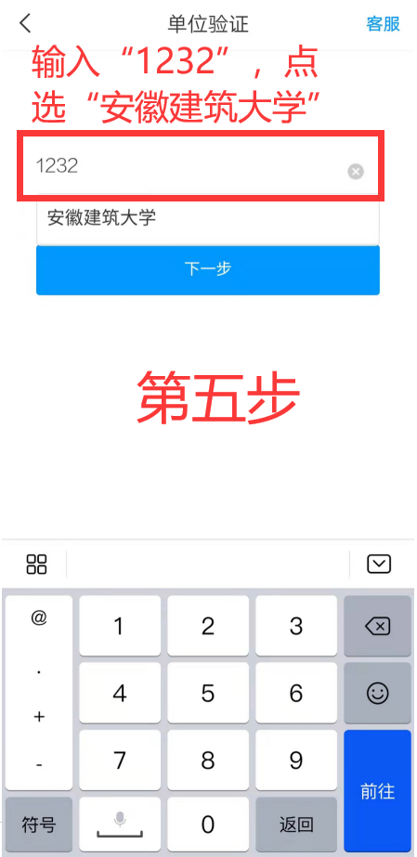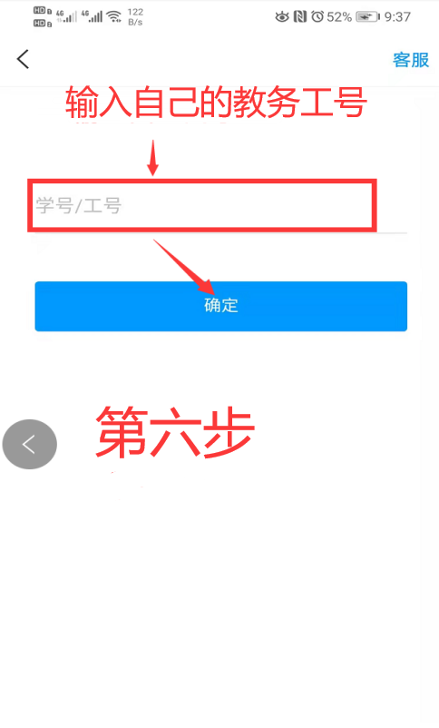

- 确认登录的账号已绑定安徽建筑大学的单位与工号
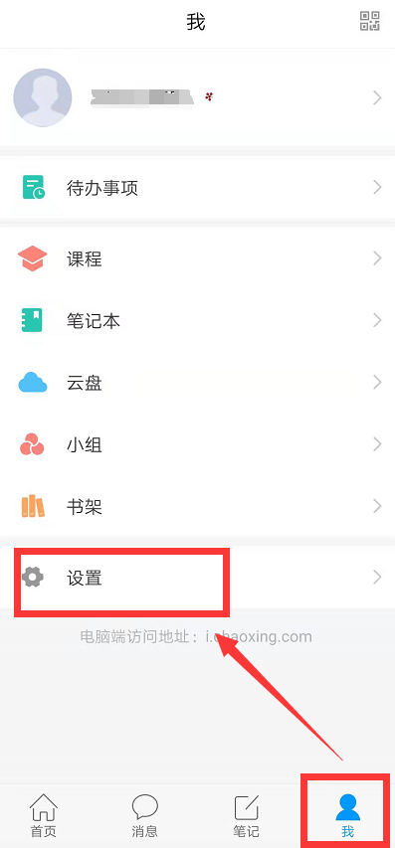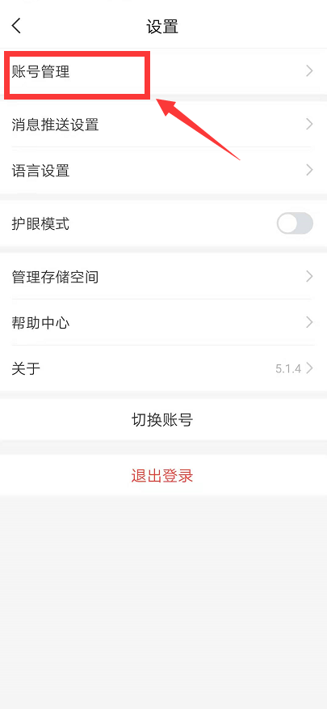
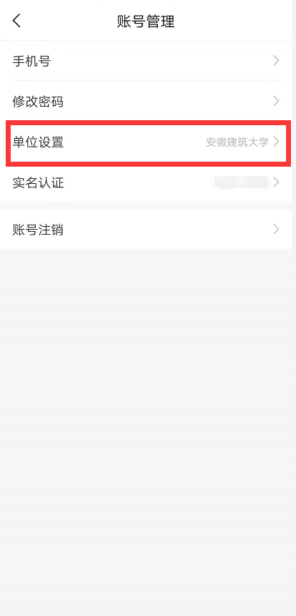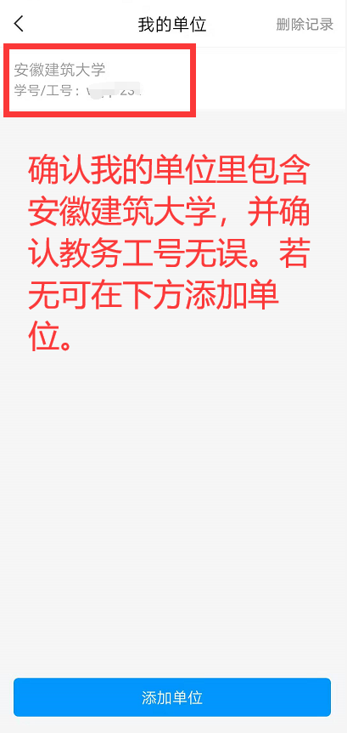

- 在学习通收件箱里点开审批申请进行课程思政案例资源的审核与批复。

